Jeudi 26 Mars.
La comptine à répéter :

Comment ça va, Madame Persil ?
Ça va très bien, Madame Gentille.
Comment ça va madame Cerfeuil ?
On ne peut mieux, Madame Millefeuilles
Comment ça va, Madame Estragon
Rien de bon, Monsieur Bougon.

L’image à décrire :
Que vois-tu sur cette image ?
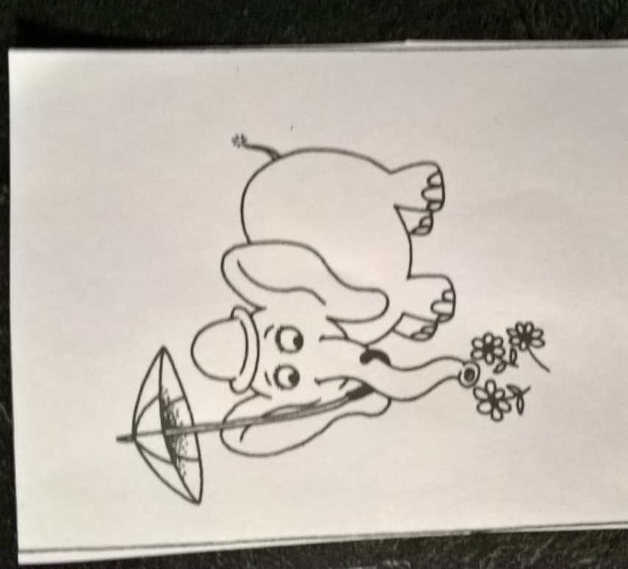
L’enfant doit répondre : » Je vois un éléphant avec un chapeau et un parapluie qui sent des fleurs. »
Si ce n’est pas ce qu’il dit faites-lui répéter.

Formes ?
Dans ma salle de bain, j’ai dessiné un triangle avec trois objets. A ton tour de trouver une idée !
A savoir : un triangle a trois côtés et 3 coins.

Un jeu de Kim :
Regarde bien cette image.
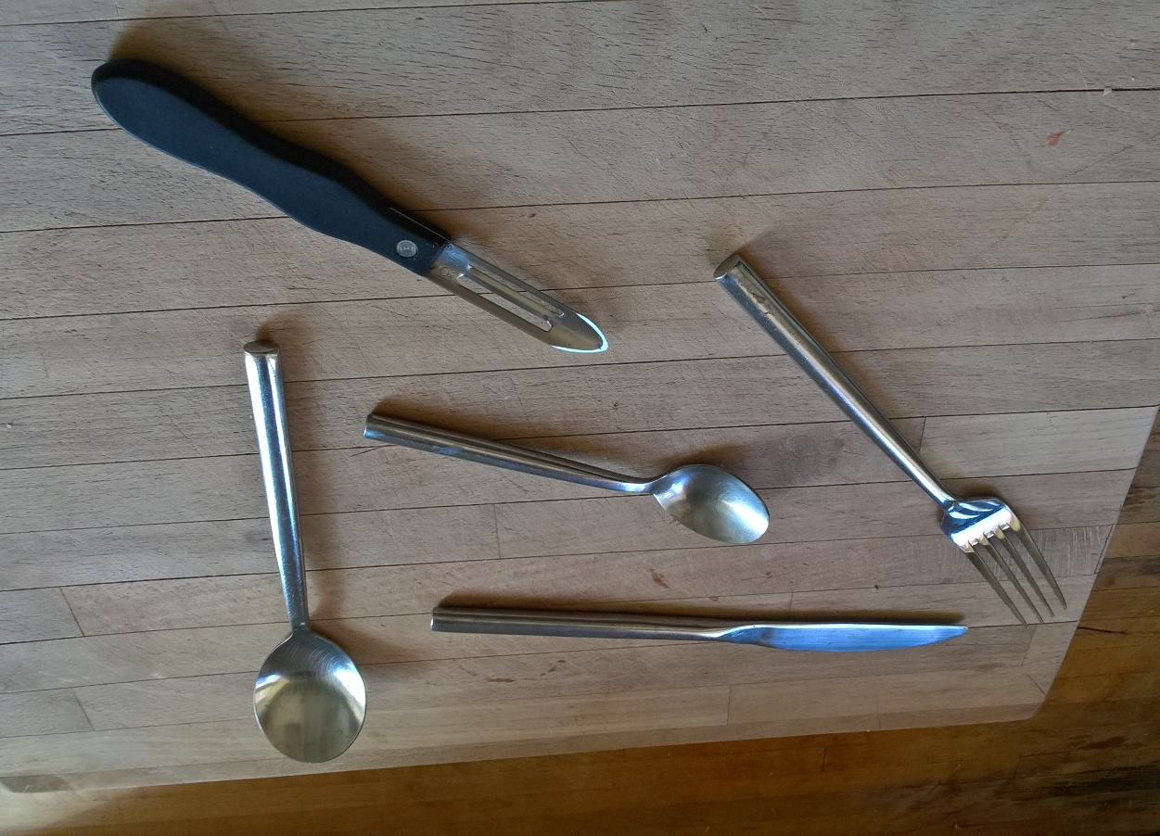
Maintenant, donne le nom de chaque objet. Répète trois fois.
Puis va sur ta messagerie, il y aura une photo et il faudra trouver l’objet manquant. Il faudra me le dire sur la messagerie.
Un peu de math ?
J’ai 3 bananes.
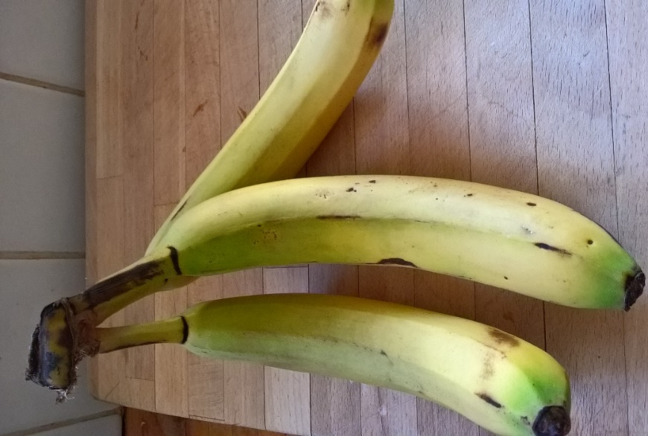 et 2 clémentines.
Ça fait combien de fruits ?
Une autre ?
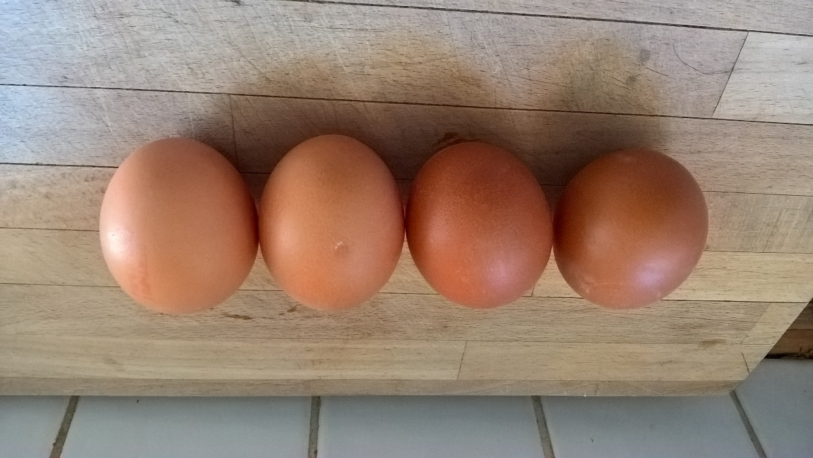
Combien d’œufs vois-tu ?
Est-ce que j’en ai assez pour remplir ma boîte ?
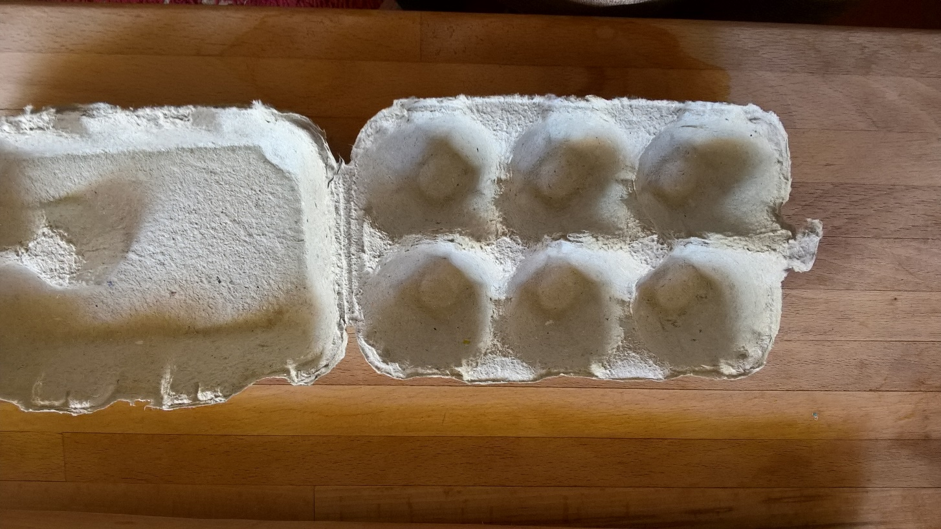
Oui, non ?
Que faut-il faire ?

Et en plus
Un jeu en ligne qui ressemble à celui que l’on fait en classe avec les abaques :
https://micetf.fr/abataquin/
un jeu pour les fortiches ou ceux qui aiment trouver des solutions :
Un jeu de logique avec des voitures, il est en classe mais on n’a pas eu le temps de commencer.
https://micetf.fr/embouteillages/#1

Préparation à la lecture, un jeu pour compter les syllabes, faites un essai d’abord pour bien comprendre et après on y va !
https://www.tinytap.it/activities/gmwc/play/

Et un jeu pour voir si tu connais les lettres de l’alphabet. Facile !
https://www.logicieleducatif.fr/francais/lettres_sons/apprendre-lettres-grenouilles.php

Bonne journée, profitez du beau temps, c’est important, cela renforce !

